Cytoponctions thyroïdiennes diagnostiquées au Centre Hospitalier
Universitaire Joseph Ravoahangy Andrianavalona.

Ranaivoson H.V.R, Andrianjafitrimo H.T, Ranaivomanana V.F,
Randrianjafisamindrakotroka N.S.
Introduction
Le nodule thyroïdien est défini comme une hypertrophie localisée de la glande thyroïde, qu’il soit palpable et ou bien identifié à l’échographie (1). C’est une pathologie relativement fréquente puisqu’elle est observée chez 4 à 7% de la population adulte, et que moins de 5% de ces nodules thyroïdiens sont malins (2). La conduite à tenir devant un nodule thyroïdien reste dictée par la crainte de cancer, ce qui impose de déterminer le diagnostic le plus tôt possible. A Antananarivo, la majorité des patients porteurs de nodules thyroïdiens était classiquement destinée à être opérée (3) . La cytoponction thyroïdienne apporte actuellement une modification de la prise en charge des nodules thyroïdiens et constitue une pratique courante dans le diagnostic des nodules thyroïdiens (4). Elle est fortement recommandée pour prédire le caractère du nodule et contribue à une meilleure indication chirurgicale. Les objectifs consistent à évaluer sa pratique, de décrire les caractéristiques des patients et de déterminer la prévalence des différents types de résultats.
Résultats

Cette étude a colligé 512 cytoponctions thyroïdiennes sur une période de 5 ans, avec une moyenne annuelle de 102,4 et mensuelle de 8,5 prélèvements. L’âge moyen des patients a été de 47,7 (±14,2) ans avec un pic de fréquence dans la tranche d’âge [40 – 49] ans (Figure 1).
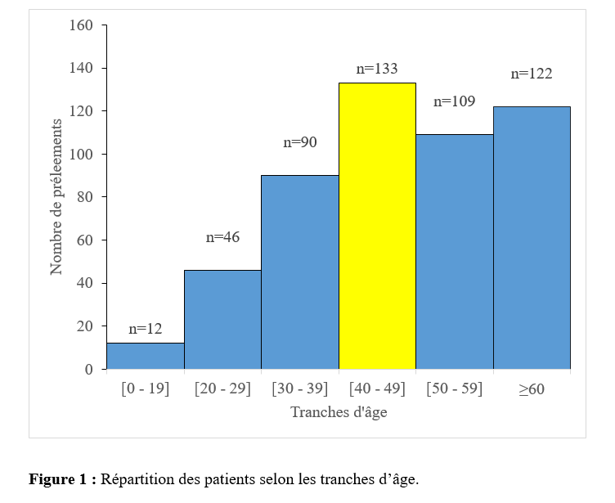
Dans cette série nous avons observé une prédominance féminine avec un sex-ratio de 0,13 soit 60 hommes et 452 femmes (Figure 2).
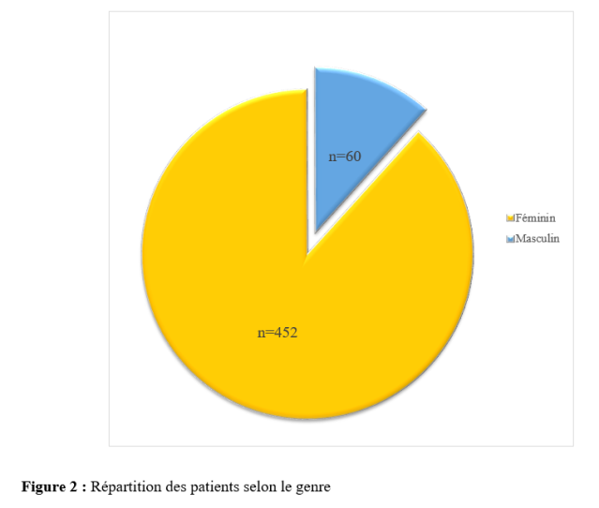
La catégorie I « Non diagnostique » a prédominé n=146 (28,51%), suivie de la catégorie Ⅲ « Atypies de signification indéterminée » n= 128 (25%). La catégorie V « Suspect de malignité » ont représenté n=90 (17,57%) des cas, la catégorie II « Bénin » n= 80 (15,62%), la catégorie IV « Néoplasie folliculaire » n= 53 (10,35%), et la catégorie Ⅵ « Maligne » 2,92% (n=15) (Tableau I).
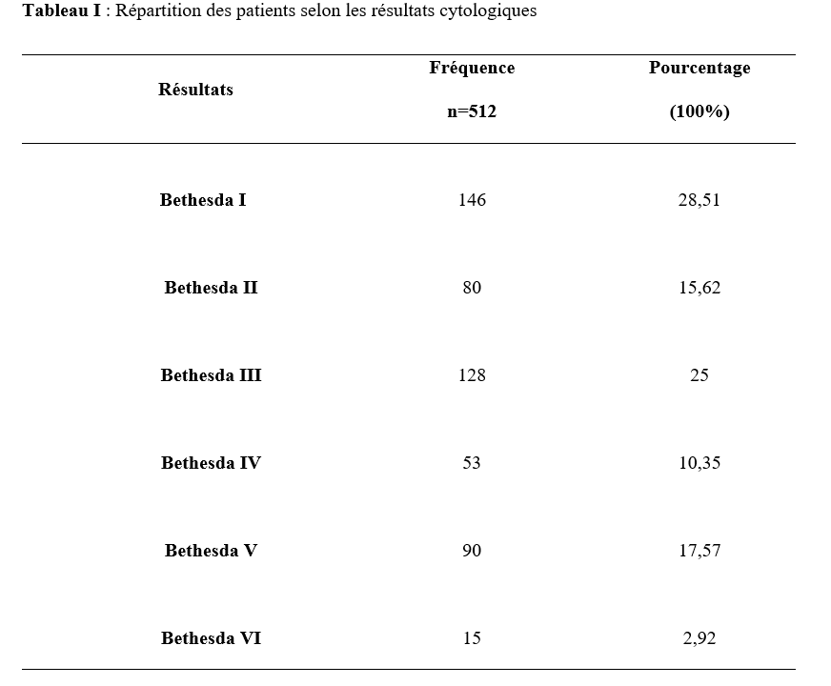
La corrélation entre les tranches d’âge et le résultats cytologiques avec une p-value = 0,93, montrait une prédominance des lésions de type « suspect de malignité » (Bethesda V) chez les patients entre 40 à 49 ans et une prédominance des lésions « malignes » (Bethesda VI) chez les patients de 50 à 59 ans (Tableau II).
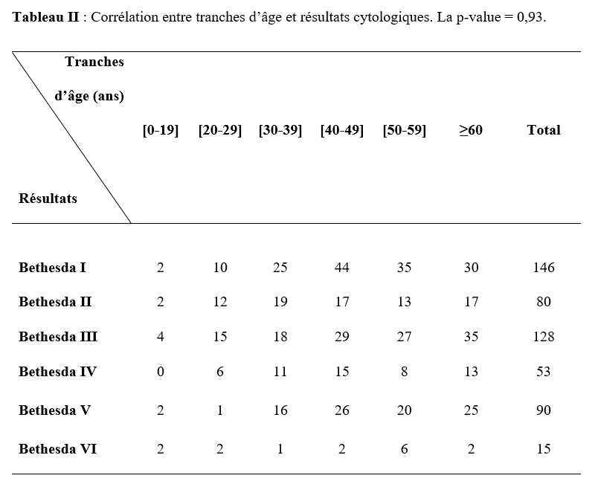

Discussion

Dans ce travail, une moyenne de 8 cytoponctions par mois ont été recensé contre 20 aux USA en 2006 (5). La pratique n’est pas encore assez courante dans le laboratoire. Les autres cytoponctions sont réalisées dans d’autres centres. L’âge moyen de cette étude est superposable à ceux de la littérature, se situant entre [40-49] ans (6). La corrélation âge et résultat, cette série a colligé 2 cas de lésion maligne (Bethesda VI) chez des jeunes âgés de 17 ans et 2 cas de lésion suspecte de malignité (Bethesda V) chez des sujets de 17 et 13 ans. Les nodules thyroïdiens chez l’enfant seraient plutôt en faveur d’un cancer de la thyroïde (7). Les âges extrêmes constituent un risque de malignité plus sévère (8). Ce travail montre une prédominance des lésions malignes chez les sujets de 50 à 59 ans, proche de ce qui est rapporté par la littérature (9). Les résultats cytologiques classifiés « non interprétables » ou « non-diagnostiques » (Bethesda I) ont été de 29,1% (n = 146) dans ce travail, ce pourcentage correspond au pourcentage de cytoponction non diagnostique acceptable d’après le système de classification Bethesda 2010 (10). La présence du Cytopathologiste directement sur place pendant la ponction permet la préparation de lames optimales et leur lecture quasi immédiate (ROSE = Rapid On-Site Evaluation), diminuant les cas non diagnostiques. Concernant les résultats « Atypies de signification indéterminée », cette catégorie est choisie devant la présence de signes morphologiques douteux ne pouvant pas orienter vers une classification précise. Souvent considérée par les Cytopathologistes comme un vaste « fourre-tout ». Cette étude a colligé 128 cas soit 25% des résultats, qui est largement supérieur à ceux mentionnés dans la littérature, qui normalement ne doit pas excéder 7% des ponctions réalisées (11). La catégorie « atypies de signification indéterminée » est d’interprétation difficile : il s’agit de lésions vésiculaires évidentes avec des aspects morphologiques rassurants comme la présence de colloïde, d’amas lâches…) mais qui présentent quelques signes d’atypies cytonucléaires, comme, une cellularité trop élevée, quelques noyaux déformés ou incisurés. La présence d’atypies cytonucléaires modérées, est un aspect intermédiaire entre une lésion bénigne et une lésion suspecte. Ces constatations sont discordantes ou insuffisantes pour affirmer la malignité, incitant à faire classer une lésion dans cette catégorie (12). Il est recommandé, après corrélation avec les données ultrasonographiques et cliniques, de répéter la cytoponction. Dans la plupart des cas, la nouvelle cytoponction permettra de reclasser ces nodules dans une catégorie plus précise (11).

Conclusion
La pratique de cytoponction thyroïdienne n’est pas encore assez courante. C’est un examen qui a été réalisée chez des femmes adultes, avec une prédominance des résultats dans lescatégories « Non diagnostique » et « Atypies de signification indéterminée ».
Références
- Chays A, Labrousse M, Bazin A, PLeenhardt L. Conduite à tenir devant un nodule thyroïdien. J Radiol. Mars 2009;90(3):354‑8.

- Gharib H. Fine-Needle Aspiration Biopsy of the Thyroid: An Appraisal. Ann Intern Med. Févr 1993 ;118(4):282.
- Ranjandriarison L. Apport de la cytoponction dans la chirurgie des nodules thyroïdiens [Thèse]. Médecine humaine : Antananarivo;2015:39.

- Ashcraft M, Van Herle A. Management of thyroid nodules. II: Scanning techniques, thyroid suppressive therapy, and fine needle aspiration. Head Neck Surg. Mars 1981;3(4):297‑322.

- Frates MC, Benson CB, Doubilet PM, Kunreuther E, Contreras M, Cibas ES, and al. Prevalence and distribution of carcinoma in patients with solitary and multiple thyroid nodules on sonography. J Clin Endocrinol Metab. 2006 Sep;91(9):3411-7.

- Sebastián-Ochoa N, Fernández-García JC, Mancha Doblas I, Sebastián-Ochoa A, Fernández García D, Ortega Jiménez MV, and al. Clinical experience in a high-resolution thyroid nodule clinic. Endocrinol Nutr. 2011 Oct;58(8 ):409-15.

- Giuffrida D, Scollo C, Pellegriti G, Lavenia G, Iurato MP, Pezzin V, Belfiore A. Differentiated thyroid cancer in children and adolescents. J Endocrinol Invest. 2002 Jan; 25(1):18-24.

- Gatta G, Capocaccia R, De Angelis R, Stiller C, Coebergh JW; EUROCARE Working Group. Cancer survival in European adolescents and young adults. Eur J Cancer. 2003 Dec ;39(18):2600-10.
- Espinosa De Ycaza AE, Lowe KM, Dean DS, Castro MR, Fatourechi V, Ryder M, Morris JC, Stan MN. Risk of Malignancy in Thyroid Nodules with Non-Diagnostic Fine-Needle Aspiration : A Retrospective Cohort Study. Thyroid. 2016 Nov;26(11):1598-1604.

- Mocrette G, Polivka M, El-Ouaret Y, Wassef M, Cochand-Priollet. Cytoponctions thyroïdiennes : évaluation de 3 années d’application de la terminologie de Bethesda. Ann Path. 2011;31(5):151.

- Beatrix C-P, Pinar F. Système de Bethesda pour les cytoponctions thyroïdiennes : étude comparative entre deux structures d’anatomie et cytologie pathologiques, turque et française. Ann Path. 2012;32 (6):415-420
- Belleannée G, Trouette H, Mascarel A. EPU Bordeaux. Prise en charge pratique et diagnostique des prélèvements thyroïdiens cytoponctions, extemporanés, pièces opératoires. Bordeaux, septembre 2014.

